* **[أنواع مخارج الحروف.](https://alitkaan.com/%d9%85%d8%ae%d8%a7%d8%b1%d8%ac-%d8%a7%d9%84%d8%ad%d8%b1%d9%88%d9%81/" \l "A2)**
* [**أقسام مخارج الحروف.**](https://alitkaan.com/%d9%85%d8%ae%d8%a7%d8%b1%d8%ac-%d8%a7%d9%84%d8%ad%d8%b1%d9%88%d9%81/#A3)
* [**عدد مخارج الحروف.**](https://alitkaan.com/%d9%85%d8%ae%d8%a7%d8%b1%d8%ac-%d8%a7%d9%84%d8%ad%d8%b1%d9%88%d9%81/#A4)
* [**أعضاء النطق.**](https://alitkaan.com/%d9%85%d8%ae%d8%a7%d8%b1%d8%ac-%d8%a7%d9%84%d8%ad%d8%b1%d9%88%d9%81/#A6)
* [**طرق خروج الحروف.**](https://alitkaan.com/%d9%85%d8%ae%d8%a7%d8%b1%d8%ac-%d8%a7%d9%84%d8%ad%d8%b1%d9%88%d9%81/#A7)

## مخرج الحرف

مخرج لغةً: محل الخروج، واصطلاحًا: محل خروج الحرف الذي ينقطع عنده صوت النطق به فيتميز به عن غيره، سواء أكان الصوت معتمدًا على مخرج محقق أو مقدر.

## أنواع مخارج الحروف

* **المخرج المحقق**: هو الذي يعتمد على جزء معين من أجزاء الحلق أو اللسان أو الشفتين.
* **المخرج المقدر**: هو الذي ليس له حيز معين وهو مخرج حروف المد الثلاثة.

## مثال عن مخرج محقق

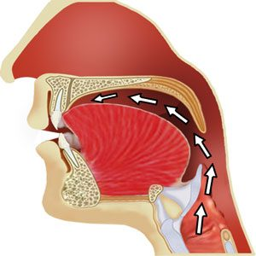

## مثال عن مخرج مقدر

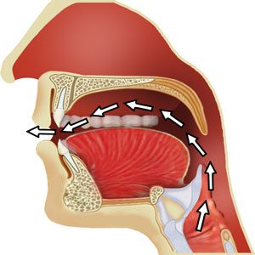

## طريقة معرفة مخرج الحرف

* **المخرج المحقق**:  يُنطق الحرف ساكنًا أو مشدّدًا بعد همزة مفتوحة أو مضمومة أو مكسورة، فحيث ينقطع صوت النطق بالحرف يكون مخرج الحرف.
* **المخرج المقدر**:  يُنطق حرف المد بعد همزة متحركة بحركة مجانسة له (فتحة للألف، ضمة للواو، كسرة للياء)، نجد أن الصوت ينتهي بانتهاء الهواء الخارج من جوف الفم.

## أقسام مخارج الحروف

* **المخارج العامة:** هي الأعضاء الرئيسة التي ترجع إليها المخارج كلها، ويشتمل الواحد منها على مخرج أو أكثر من المخارج الخاصّة لحرف أو أكثر من الحروف الهجائيّة.
* **المخارج الخاصة:** هي التي تحدد مكان خروج الحرف بدقة، ويشتمل الواحد منها على مخرج واحد فقط لحرف أو أكثر من الحروف الهجائيّة.

## عدد مخارج الحروف

اختلف العلماء في عدد مخارج الحروف إلى ثلاثة مذاهب:

### المذهب الأول

مذهب الخليل بن أحمد الفراهيدي وتابعه ابن الجزري: عدد المخارج العامة هو خمسة مخارج وعدد المخارج الخاصة هي سبعة عشر مخرجًا، وهذا هو مذهب الجمهور.

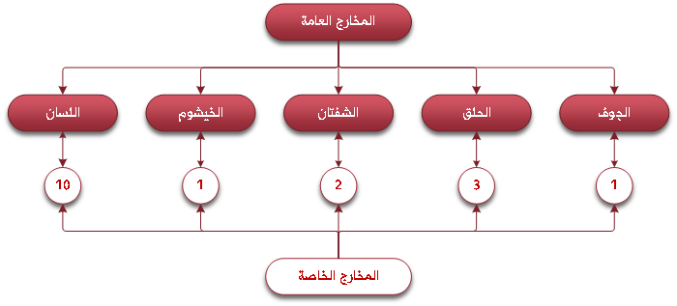

**قال ابن الجزري في الجزرية:**

مَخَـارِجُ الحُـرُوفِ سَبْـعَـةَ عَـشَـرْ … عَلَـى الَّـــذِي يَخْتَـارُهُ مَــنِ اخْتَـبَـرْ

### المذهب الثاني

مذهب سيبويه وتابعه الشاطبي: عدد المخارج العامة هو أربعة مخارج، وعدد المخارج الخاصة هو ستة عشر مخرجًا.

### المذهب الثالث

مذهب قطرب وتابعه الفراء: هو كالمذهب الثاني تمامًا إلا أنه جعل اللام والنون والراء يخرجون من مخرج واحد وهو طرف اللسان.

**قال عثمان مراد في السلسبيل الشافي:**

اختَلَـفَ القُـــــرَّاءُ فــــــي المَخـــارجِ … علَي مَذاهِـــــبٍ ثَلاثَـــــــــــةٍ تَجِي

فَهـي عِنْدَ قُطْـــــرُبٍ أربَع عَّشَـــــــرْ … وعِنْــــــدَ سِيبَوَيْهِ سِتَّـــــةَ عَشَـــــرْ

وَمذْهَبُ الخَليــــلِ وابنِ الجَــــــزَري … قَـــــدَّرَها بسَبْعَــــــــةٍ وَعَشَـــــــــرِ

وَهْــــوَ الــذي جَــــرَى عَلَيْـــــهِ الآنا … مُعْظَـــمُ مَــــــنْ يُجَــــــوِّدُ القُرءانَا

### مقارنة بين المذاهب الثلاث

|  |  |  |  |
| --- | --- | --- | --- |
| **المخرج العام** | **عدد المخارج الخاصة** | | |
| **المذهب الأول** | **المذهب الثاني** | **المذهب الثالث** |
| **الجوف** | 1 | 0 | 0 |
| **الحلق** | 3 | 3 | 3 |
| **الشفتان** | 2 | 2 | 2 |
| **الخيشوم** | 1 | 1 | 1 |
| **اللسان** | 10 | 10 | 8 |
| **المجموع** | **17** | **16** | **14** |

**تنبيهات:**

* المذهب الثاني والثالث أسقطا مخرج الجوف ووزعا حروفه (حروف المد) على مخارج الحروف المشابهة لحروف المد:  
  + الألف مع الهمزة.
  + الواو المدية مع الواو اللينة والمتحركة.
  + الياء المدية مع الياء اللينة والمتحركة.
* المذهب الثالث جعل اللام والنون والراء يخرجون من مخرج واحد.

## أعضاء النطق

## المخارج الرئيسة

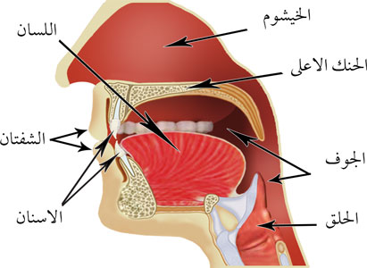

## أقسام الحلق

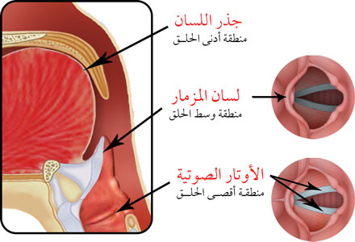

## الحنك الأعلى

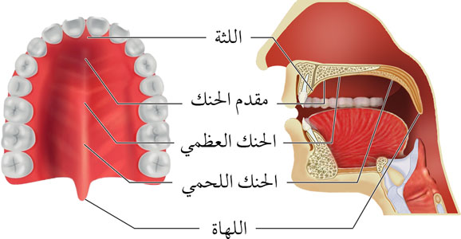

## الأسنان

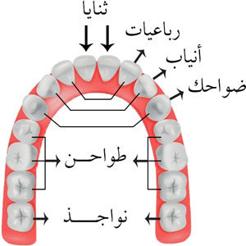

## اللسان

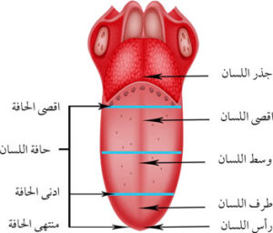

## طرق خروج الحروف

* يخرج الحرف المتحرك بتباعد طرفي عضو النطق.
* يخرج الحرف الساكن  بتصادم طرفي عضو النطق باستثناء أحرف القلقة فهي تخرج بتباعد طرفي عضو النطق.
* تخرج أحرف المد واللين باهتزاز الأوتار الصوتية في الحنجرة.

## تباعد أعضاء النطق

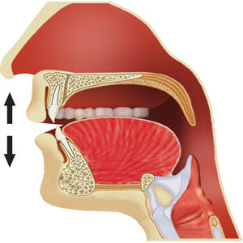

## تصادم أعضاء النطق

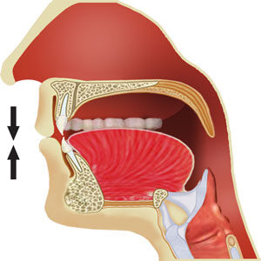

## اهتزاز الأوتار الصوتية

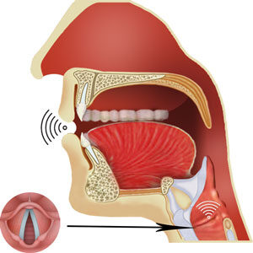

## طريقة معرفة مخرج الحرف

لمعرفة المخرج المحقق للحرف يُنطق الحرف ساكنًا أو مشدّدًا بعد همزة وصل مفتوحة أو مضمومة أو مكسورة، فحيث ينقطع صوت النطق بالحرف يكون مخرج الحرف؛ ولمعرفة مخرج حروف المد يُدخَل على أي حرف منها حرفًا محركًا بحركة مناسبة له ثم يُصْغَ إليه، نجد أنه ينتهي بانتهاء الهواء الخارج من جوف الفم.

* [**مخرج الجوف.**](https://alitkaan.com/%d8%a7%d9%84%d9%85%d8%ae%d8%a7%d8%b1%d8%ac-%d9%88%d8%a7%d9%84%d8%a3%d9%84%d9%82%d8%a7%d8%a8/#A2)
* [**مخرج الحلق.**](https://alitkaan.com/%d8%a7%d9%84%d9%85%d8%ae%d8%a7%d8%b1%d8%ac-%d9%88%d8%a7%d9%84%d8%a3%d9%84%d9%82%d8%a7%d8%a8/#A3)
* [**مخرج الشفتان.**](https://alitkaan.com/%d8%a7%d9%84%d9%85%d8%ae%d8%a7%d8%b1%d8%ac-%d9%88%d8%a7%d9%84%d8%a3%d9%84%d9%82%d8%a7%d8%a8/#A4)
* [**مخرج الخيشوم.**](https://alitkaan.com/%d8%a7%d9%84%d9%85%d8%ae%d8%a7%d8%b1%d8%ac-%d9%88%d8%a7%d9%84%d8%a3%d9%84%d9%82%d8%a7%d8%a8/#A5)
* [**مخرج اللسان.**](https://alitkaan.com/%d8%a7%d9%84%d9%85%d8%ae%d8%a7%d8%b1%d8%ac-%d9%88%d8%a7%d9%84%d8%a3%d9%84%d9%82%d8%a7%d8%a8/#A6)
* [**جدول المخارج والألقاب.**](https://alitkaan.com/%d8%a7%d9%84%d9%85%d8%ae%d8%a7%d8%b1%d8%ac-%d9%88%d8%a7%d9%84%d8%a3%d9%84%d9%82%d8%a7%d8%a8/#A11)
* [**ألقاب الحروف.**](https://alitkaan.com/%d8%a7%d9%84%d9%85%d8%ae%d8%a7%d8%b1%d8%ac-%d9%88%d8%a7%d9%84%d8%a3%d9%84%d9%82%d8%a7%d8%a8/#A10)

## أولاً: مخرج الجوف

الجوف لغةً :الخلاء، واصطلاحًا: التجويف الممتد من فوق الحنجرة إلى الشفتين.

* وهو مخرج عام مُقدر (ليس له حيز معين).
* به مخرج خاص واحد.
* تلقب حروفه بالحروف الجوفية لخروجها من الجوف، كما تلقب بالحروف الهوائية لأن خروجها ينتهي بانقطاع هواء الفم.
* ويخرج منه حروف المد الثلاثة:  
  1. الألف ولا تأتي إلا ساكنة ولا يأتي ما قبلها إلا مفتوح.
  2. الواو الساكنة المضموم ما قبلها.
  3. الياء الساكنة المكسور ما قبلها.

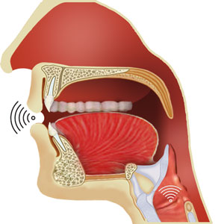

## الألف المدية

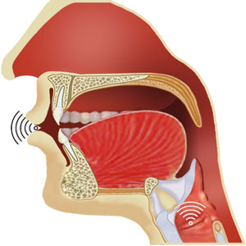

## الواو المدية

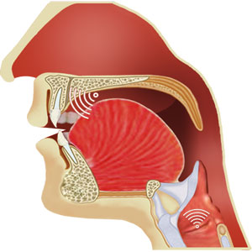

## الياء المدية

**قال ابن الجزري في الجزرية:**

فَأَلِــفُ الـجَـــوْفِ وأُخْتَـــاهَـا وَهِــي … حُــــــرُوفُ مَـــــدٍّ للْـهَـوَاءِ تَنْـتَـهِـي

**وقال السَّمنَّودي في لآلئ البيان:**

فَ(الجَـــوْفُ) مِنْهُ: أَلِفٌ وَالْوَاوُ عَنْ … ضَمٍّ وَيَا عَنْ كَسْــرٍ انْ كُلٌّ سَكَــنْ

## ثانياً: مخرج الحلق

الحلق هو الفراغ ما بين الحنجرة وأقصى اللسان، وهو مخرج عام، به ثلاث مخارج خاصة: (أقصى الحلق، وسط الحلق، أدنى الحلق)، ويخرج منه ستة أحرف: (الهمزة، الهاء، العين، الحاء، الغين، الخاء)، وتلقب حروف بالحروف الحلقية لخروجها من الحلق.

**قال السَّمنَّودي في لآلئ البيان:**

وَ(الحَلْـقُ) مِنْــهُ سِتٌّـة قدْ خَرَجَتْ … فَالهمْـزُ: مِــنْ أَقْصَاُه، فَالهَا تَبعَـــتْ

وَالْعَيْــنُ: مِــنْ وسَطــهِ، فالْحَاءُ … وَالْغَيْـنُ: مـــــــنْ أْدَناهُ، ثُـــمَّ الْخَــاءُ

### 1. أقصى الحلق

مخرج أقصى الحلق يقع في منطقة الأوتار الصوتية، وهو أبعد نقطة في مخرج الحلق وأكثرها غورًا، ويخرج منه حرفان هما: (الهمزة، والهاء).

**قال ابن الجزري في الجزرية:**

ثُـــمَّ لأَقْصَـى الحَـلْـقِ هَـمْـزٌ هَـاءُ

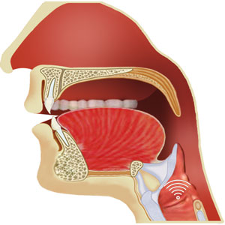

## الهمزة



## الهاء

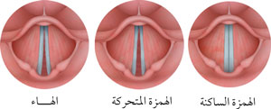

* تخرج الهمزة الساكنة بانطباق الاوتار الصوتية.
* تخرج الهمزة المتحركة بتباعدهما.
* تخرج الهاء بانفتاحهما جزئيًا.

### 2. وسط الحلق

مخرج وسط الحلق يقع في منطقة لسان المزمار، وهو أقرب من أقصى الحلق إلى اللسان، ويخرج منه حرفان هما: (العين، والحاء).

**قال ابن الجزري في الجزرية:**

ثُــــمَّ لِـوَسْـطِــــهِ فَـعَـيْـــــنٌ حَـــاءُ

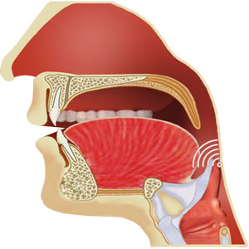

## العين

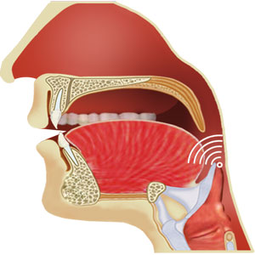

## الحاء

### 3. أدنى الحلق

مخرج أدنى الحلق يقع في منطقة جذر اللسان مع الحنك اللحمي، وهو أقرب من المخرجين السابقين إلى اللسان، ويخرج منه حرفان هما: (الغين، والخاء).

**قال ابن الجزري في الجزرية:**

أَدْنَـــاهُ غَـيْــنٌ خَـاؤُهَــا

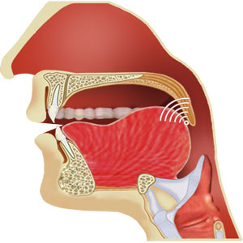

## الغين

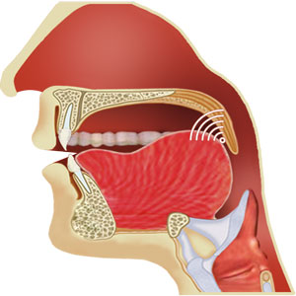

## الخاء

## ثالثاً: مخرج الشفتان

مخرج الشفتان هو مخرج عام، به مخرجان خاصان: (الشفتان فقط، بطن الشفة السفلى مع أطرف الثنايا العليا)، ويخرج منه أربعة أحرف: (الواو غير المدية، والباء، والميم، الفاء).

**فائدة:** تلقب الحروف التي تخرج من الشفتين بالحروف الشفوية لخروجها من الشفتين.

### 1. الشفتان فقط

يخرج منه ثلاثة حروف هي: (والواو غير المدية، والباء، الميم).

**قال ابن الجزري في الجزرية:**

لِلشَّفَتَــيْـــنِ الْـــوَاوُ بَــــاءٌ مِـيْـــــمُ

**وقال السَّمنَّودي في لآلئ البيان:**

وَ(الشَّفَتَـــانِ) مِنهُمَـــا ثَلَاثـــــةُ: … بَـــــــاءٌ فَمِيـمٌ ثُـــمَّ وَاٌو تَثْبُـــــتُ

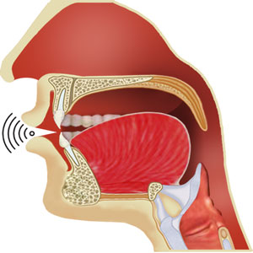

## الواو غير المدية

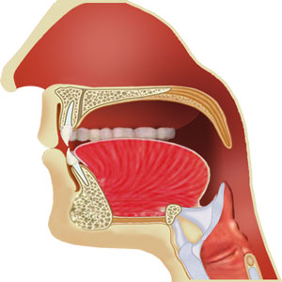

## الباء

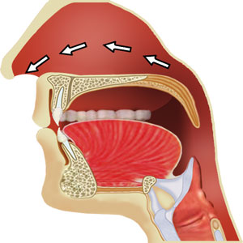

## الميم

### 2. بطن الشفة السفلى مع أطرف الثنايا العليا

يخرج منه حرف (الفاء).

**قال ابن الجزري في الجزرية:**

مِـنْ طَرَفَيْهِمَا وَمِـنْ بَـطْـنِ الشَّفَـــهْ … فَالْفَا مَعَ اطْـرافِ الثَّنَايَـا المُشْرِفَهْ

**وقال السَّمنَّودي في لآلئ البيان:**

كَذَاكَ مِـنْ أَطْـــــرَافِ عُلْيَا يُلْفَى … مَعْ بطْـنِ سُفْلَى شَفَـةٍ حَـرْفُ: الْفَا

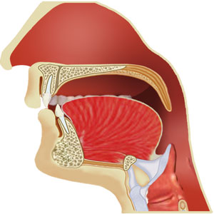

## الفاء

## رابعاً: مخرج الخيشوم

الخيشوم هو الفتحة الواصلة بين أعلى الأنف والحلق، وهو مخرج عام مقدر (ليس له حيز معين)، به مخرج خاص واحد، وتخرج منه الغُنّة ولا يخرج منه حروف.

**قال ابن الجزري في الجزرية:**

وَغُــنَّــــةٌ مَخْـرَجُـهَــا الخَـيْـشُــومُ

**وقال السَّمنَّودي في لآلئ البيان:**

وَالنُّـــوُن وَالْمِيـــمُ الْمُشَــــدَّدَانِ … مِمَّا مَضَى وَ(الْأنْـــفِ) يخَرجَان

وَحَيْــثُ ذانِ: أُدْغِمَـا أَوْ أُخْفِيَـا … فَـذانِ مِــــنْ (أَنْفٍ فَقَطْ) قْــد أَتيَا

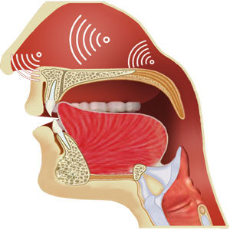

## غنة النون

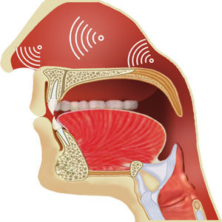

## غنة الميم

## خامساً: مخرج اللسان

اللسان هو عضو النطق الرئيس، وهو مخرج عام، به عشرة مخارج خاصة، ويخرج منه ثمانية عشر حرفاً.

### 1. مخرج أقصى اللسان مع الحنك اللحمي

يخرج منه حرف (القاف).

**قال ابن الجزري في الجزرية:**

والْـقَــافُ أَقْصَى اللِّسَــانِ فَـوْقُ … ثُــمَّ  الْـكَـــافُ أَسْفَـلُ

**وقال السَّمنَّودي في لآلئ البيان:**

وَجَاءَ مـنْ أَقْصَى (اللِّسَانِ): الْقَافُ  … مَــعْ مَا يَحاِذيِـه يَلِيـهِ: الْكَـــافُ

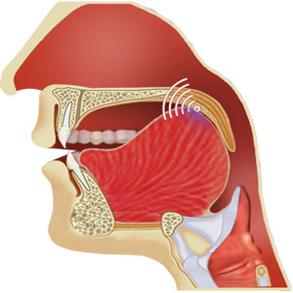

## القاف

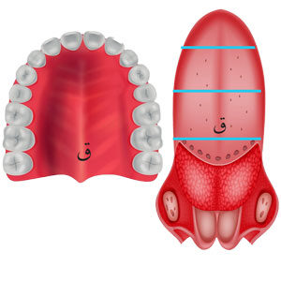

### 2. مخرج أقصى اللسان مع الحنك اللحمي والعظمي

يخرج منه حرف (الكاف).

**قال ابن الجزري في الجزرية:**

والْـقَــافُ أَقْصَى اللِّسَــانِ فَـوْقُ … ثُــمَّ الْـكَـــافُ أَسْفَـلُ

**وقال السَّمنَّودي في لآلئ البيان:**

وَجَاءَ مـنْ أَقْصَى (اللِّسَانِ): الْقَافُ … مَــعْ مَا يَحاِذيِـه يَلِيـهِ: الْكَـــافُ

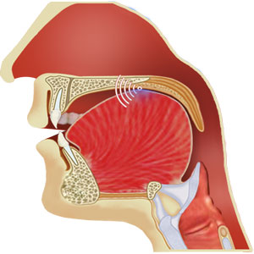

## الكاف

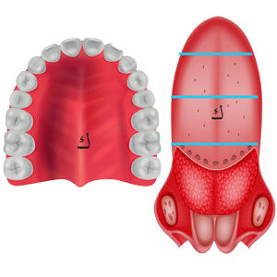

**فائدة:** يلقب حرف (القاف) و (الكاف) بالحروف اللهوية لخروجهما بالقرب من اللهاة، وهي اللحمة المدلاة في أقصى سقف الحلق.

### 3. مخرج وسط اللسان مع وسط الحنك الأعلى

يخرج منه ثلاثة حروف هي: (الجيم، والشين، والياء غير المدية).

**قال ابن الجزري في الجزرية:**

وَالْوَسْـطُ فَجِيـمُ الشِّـيـنُ يَــا

**وقال السَّمنَّودي في لآلئ البيان:**

وَالجْيـــمُ فَالشِّيُــن فَيَاءٌ: منْ وسَطْ

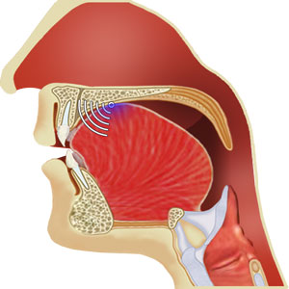 >

## الجيم

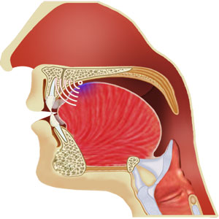

## الشين

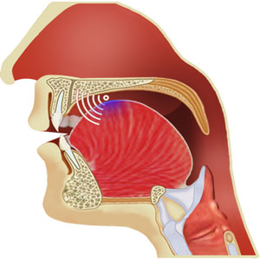

## الياء غير المدية

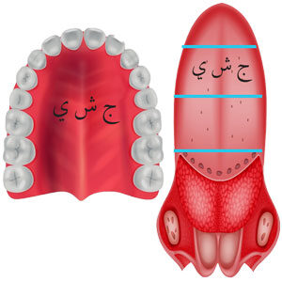

**فائدة:** تلقب حروف (الجيم) و (الشين) و (الياء غير المدية) بالحروف الشجرية لخروجها من شجر اللسان أي منفتح ما بين اللحيين.

### 4. مخرج حافة اللسان مع ما يجاورها من الأضراس العليا

يخرج منه حرف (الضاد).

**قال ابن الجزري في الجزرية:**

وَالـضَّـــادُ مِـــنْ حَافَـتِـهِ إِذْ وَلِـيَـــا لاضْرَاسَ مِـنْ أَيْـسَــرَ أَوْ يُمْنَـاهَـا

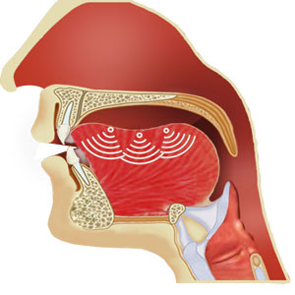

## الضاد

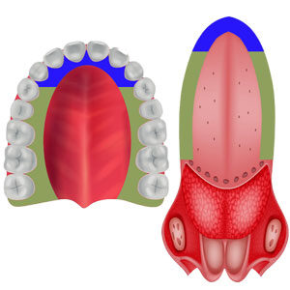

### 5. مخرج أدنى حافتي اللسان إلى منتهى طرفه

يخرج منه حرف (اللام).

**قال ابن الجزري في الجزرية:**

وَالــــلاَّمُ أَدْنَـــاهَــــا لِمُنْـتَـهَـــاهَــا

### 6. مخرج طرف اللسان مع ما يحاذيه من لثة الثنايا العليا

يخرج منه حرف (النون).

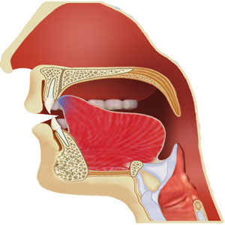

## اللام المرققة

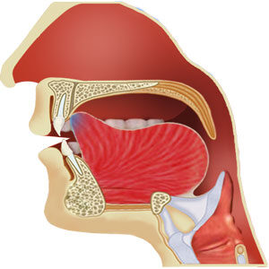

## اللام المفخمة

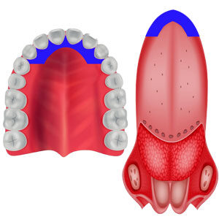

**قال ابن الجزري في الجزرية:**

وَالنُّونُ مِـنْ طَرْفِـهِ تَحْـتُ اجْعَــلُوا

**وقال السَّمنَّودي في لآلئ البيان:**

وَالنُّــــونُ: مِنْ طَرَفِـه، لَامًا تَـلَا

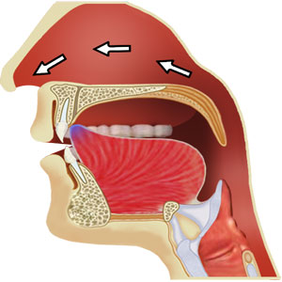

## النون

### 7. مخرج طرف اللسان من جهة الظهر مع لثة الثنايا العليا

يخرج منه حرف (الراء).

**قال ابن الجزري في الجزرية:**

وَالـــرَّا يُدَانِـيـهِ لِظَـهْــرٍ أَدْخَـلُـــوا

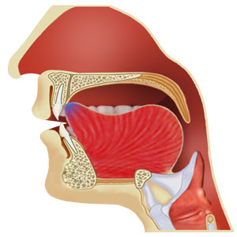

## الراء المفخمة

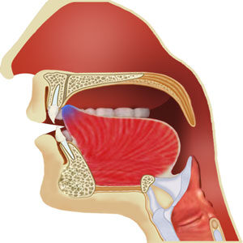

## الراء المرققة

**فائدة:** تلقب حروف (اللام) و (النون) و (الراء) بالحروف الذلقية لخروجها من ذلق اللسان أي طرفه.

### 8. مخرج طرف اللسان مع أصول الثنايا العليا

يخرج منه ثلاثة حروف هي: (الطاء، والدال، والتاء).

**قال ابن الجزري في الجزرية:**

وَالطَّـاءُ وَالــدَّالُ وَتَـا مِـنْـهُ وَمِـــنْ عُلْيَـا الثَّنَـايَـا

**وقال السَّمنَّودي في لآلئ البيان:**

وَالطَّـاءُ فَالدَّالُ فتَـا: مِنْـهُ وَمِنْ … أَصْـلِ الثَّنيَتَيِـن مِـنْ عُلْيا زُكِــنْ

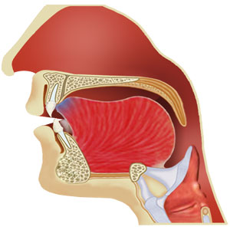

## الطاء

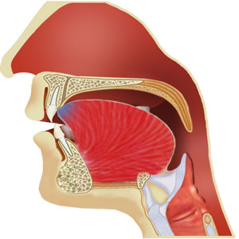

## الدال



## التاء

**فائدة:** تلقب حروف (الطاء) و (الدال) و (التاء) بالحروف النطعية لخروجها بالقرب من نطع الفم أي غاره، وهو الجزء الأمامي من الحنك الأعلى.

### 9. مخرج بين طرف اللسان ومن فوق الثنايا السفلى

يخرج منه ثلاثة حروف هي: (الصاد، والسين، والزاي).

**قال ابن الجزري في الجزرية:**

لصَّفِـيْـرُ مُسْتَـكِــنْ مِنْـهُ وَمِـنْ فَــوْقِ الثَّنَـايَـا السُّفْـلَــى

**وقال السَّمنَّودي في لآلئ البيان:**

والَصَّـاُد فَالسُّيـــن فَـزَايٌ تْتلــىَ: … مِنْـــهُ مُصَاحًبا فَويْــقَ السُّفْلَـــــى

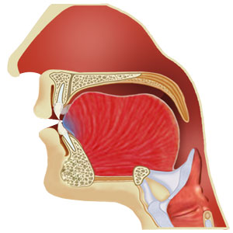

## الصاد

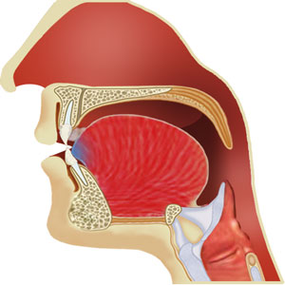

## السين



## الزاي

**فائدة:** تلقب حروف (الصاد) و (السين) و (الزاي) بالحروف الأسلية لخروجها من أسلة اللسان أي طرفه المستدق.

### 10. مخرج طرف اللسان مع أطراف الثنايا العليا

يخرج منه ثلاثة حروف هي: (الظاء، والذال، والثاء).

**قال ابن الجزري في الجزرية:**

وَالـظَّـاءُ وَالـذَّالُ وَثَـا لِلْعُـلْـيَا مِـنْ طَرَفَيْهِمَا

**وقال السَّمنَّودي في لآلئ البيان:**

وَالظَّـاءُ فَالــذَّاُل فَثَـاءٌ خَرجَتْ: … مِنْـهُ وَمْـن أَطْــرَافِ عُلْيَاهَا أَتَتْ

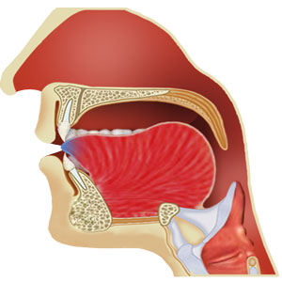

## الظاء

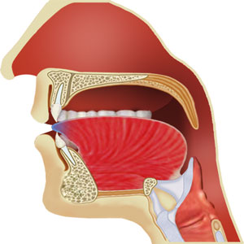

## الذال

